生徒指導総合対策会議

Vol.29

(2014年12月1日号)
～「ubiquitous（ ユビキタス）」とは「どこにでも存在する」を意味するラテン語。
「いつでも、どこでも、だれでも」関わることのできるネットワーク環境のこと ～
保護者の認識 ～「インターネットについてのアンケート」の結果から～

知ってはいるが、フィルタリングサービスの利用は4～5割にとどまる
●保護者の認識

「携帯電話インターネット接続役務提供事業者は、使用者が青少年である場合、青少年有害情報フィルタリングサービスの利用を条件として、携帯電話インターネット接続役務を提供しなければならない。」

【関連法律】青少年が安全に安心してｲﾝﾀｰﾈｯﾄを利用できる環境の整備等に関する法律第１７条（抜粋）

●フィルタリングを利用しない理由（複数回答）
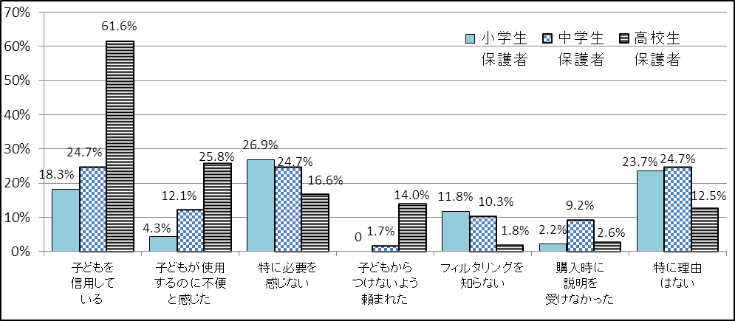

インターネット犯罪が増える中、お子さんまかせにして大丈夫でしょうか？
保護者としての責任をもう一度考える必要があるのではないでしょうか？

●インターネットの利用時間についての生徒と保護者の意識の差
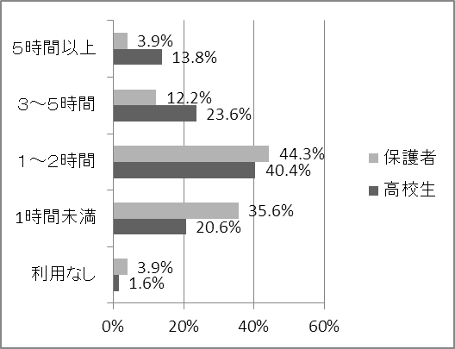
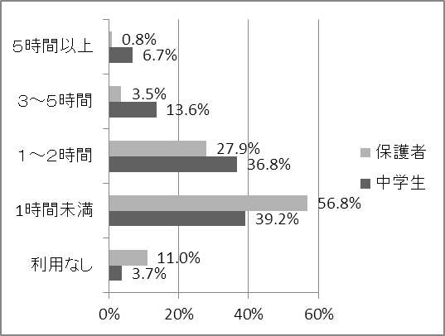

中学生で約15人の内１人、高校では約７人の内１人が1日に5時間以上インターネットをしている！

●インターネット利用にあたっての保護者との約束事で重要と考えることとの差（複数回答）

保護者の９割以上が携帯型ゲーム機等からインターネットに接続できることを知っています。また、「青少年がスマホを購入する場合に、保護者が不要の申し出をしない限り、フィルタリングの利用が条件となっていること」「携帯電話事業者は無償でフィルタリングサービスを提供する義務があること」についても、小学生保護者の59.2％、中学生保護者の66.6％、高校生保護者の80.7％が認識しているとうかがわれます。しかし、フィルタリングの利用率は高くありません。コンビニエンスストア、ファーストフード店、大型ショッピングセンターなどの無線ＬＡＮ（Ｗｉ－Ｆｉ）スポットではフィルタリング機能が利用できなくなる場合があることを知っている保護者は小中高のいずれにおいても２割未満です。有害サイトへのアクセスを制限するフィルタリングサービスの有効性について今後も理解を高めていく必要があります。
「インターネットの利用時間が長いこと」を、児童生徒及び保護者は問題点として考えています。児童生徒と保護者がインターネットの利用時間について話し合い、児童生徒が納得する形で利用時間を決めたり、個人が簡単に特定されるような名前、学校名、学年、ＩＤなどを安易に書き込むことの危険性等、インターネットの適正な利用について話し合うことが必要です。

ルールづくりには一方的でなく、子どもが納得できる形で決めていく
「ユビキタス＠ｎａｇａｎｏ」のバックナンバー等、指導資料をご活用ください。
http://www.pref.nagano.lg.jp/kyoiku/kyogaku/shido/ketai/nagano/download.html

生徒指導総合対策会議事務局 担当：長野県教育委員会事務局教学指導課心の支援室 生徒指導係
Tel 026-235-7436（直通） Fax 026-235-7495 E-mail kokoro@pref.nagano.lg.jp

「ユビキタス＠ｎａｇａｎｏ」のバックナンバー等、指導資料をご活用ください。
http://www.pref.nagano.lg.jp/kyoiku/kyogaku/shido/ketai/nagano/download.html

生徒指導総合対策会議事務局 担当：長野県教育委員会事務局教学指導課心の支援室 生徒指導係
Tel 026-235-7436（直通） Fax 026-235-7495 E-mail kokoro@pref.nagano.lg.jp

